第二单元达标测试卷
一、小动物回家。(12分)
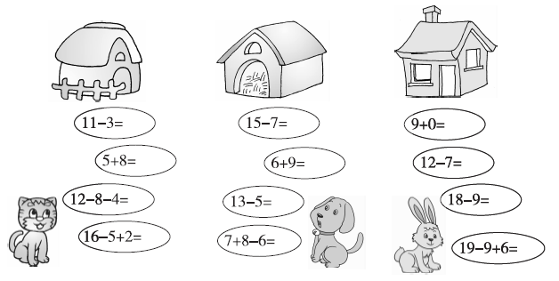
二、填一填。(1题9分，2题4分，3题5分，共18分)
1.比一比。

11－75 14－67 13－58
14－59 13－94 14－76
12－715－9 16－712－4 11－613－8
2.填表格。
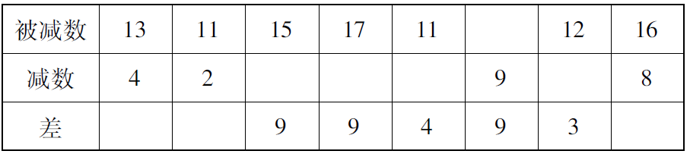
3.排一排。
$\boxed{11－3}$ $\boxed{12－8}$ $\boxed{15－8}$ $\boxed{11－2}$ $\boxed{13－7}$
三、小猫钓的可能是哪两条鱼？连一连。(6分)
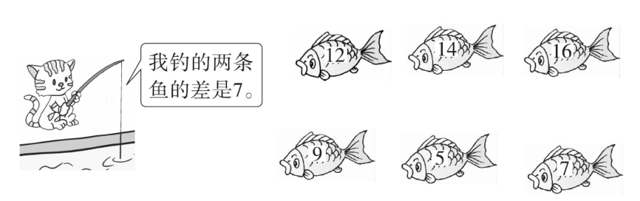
四、从圈里选出三个数写出一道加法算式和两道减法算式。(6分)
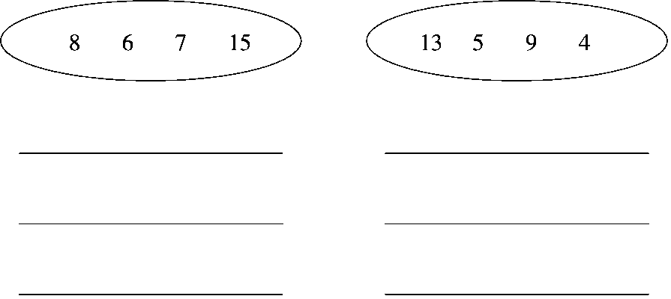
五、还有多少人没有测(cè)试(shì)？(5分)
$\begin{matrix}\end{matrix}$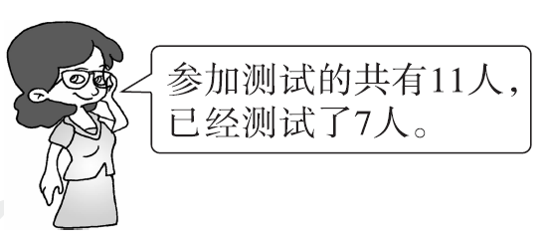 ＝( )
六、在( )里填上合适的数。(6分)
（ ） ＋8＝13 （ ） －6＝12
（ ） －8＝8 7＋（ ） ＝15
11－（ ） ＝5 17－（ ） ＝9
七、看图列式计算。(每题3分，共6分)
1. 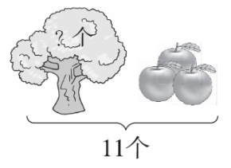 2. 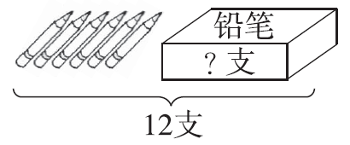
＝(个) ＝ (支)
八、解决问题。(1题5分，5题6分，其余每题10分，共41分)
1. 看书。
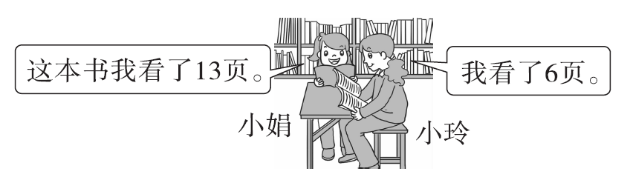
(1)小玲比小娟少看多少页？
＝( )
(2)小玲和小娟一共看了多少页？
＝( )
2. 教室里有18个学生，其中男生10个。从教室走出来9个学生，教室里还有多少个学生？
＝( )
3. 一共有12个学生游泳。
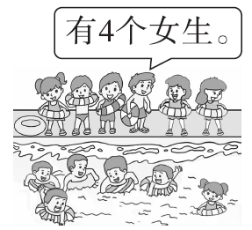
(1)水里有6个，岸上有多少个？
＝( )
(2)男生有多少个？
＝( )
4.踢毽子比赛。
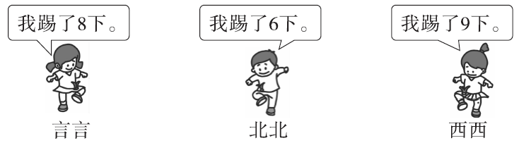
(1)西西比北北多踢几下？

(2)再提一个数学问题，并解答。

5.小丽原来有几本《连环画》？
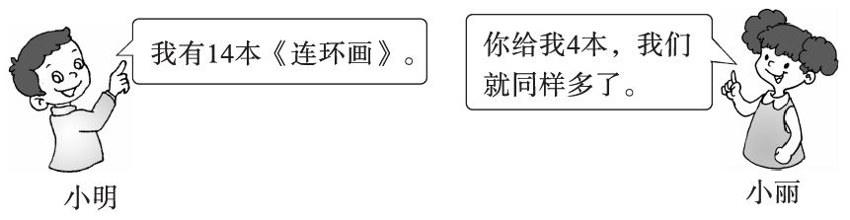

答案
一、8 13 0 13 8 15 8 9 9 5 9 16
二、1. ＜ ＞ ＝ ＝ ＝ ＞ ＜ ＞ ＝
2. 从左到右依次填：9 9 6 8 7 18 9 8
3. 12－8 13－7 15－8 11－3 11－2
三、略
四、7＋8＝15 15－7＝8 15－8＝7
4＋9＝13 13－4＝9 13－9＝4
五、5 18 16 8 6 8 [点拨]填未知数时用逆向思维，求加数用减法，求被减数用加法，求减数用减法。
六、1. 11－3＝8 2. 12－6＝6
七、1. 11－7＝4(人)
2. (1)13－6＝7(页) (2)13＋6＝19(页)
3. 18－9＝9(个)
4. (1)12－6＝6(个)
(2)12－4＝8(个)
5. (1)9－6＝3(下)
(2)言言和北北一共踢了几下？
8＋6＝14(下)(答案不唯一)
6. 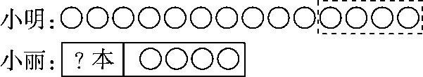
14－4－4＝6(本)

